用人单位名称：营口金枫业有限公司
技术服务类别：现状评价 □检测 预评价 控制效果评价
地址：辽宁省营口盖州市二台乡工业园区
企业联系人 | 栾世君 | 企业联系电话 | 13704079696
项目组人员 | 刘广隆、康浩、杨志、李博、白雪
现场调查人员 | 刘广隆、康浩 | 现场调查时间 | 2021年8月7日
现场检测人员 | 刘广隆、李博、白雪 | 现场检测时间 | 2021年8月8日-10日
企业陪同人 | 栾世君
现场调查照片 | 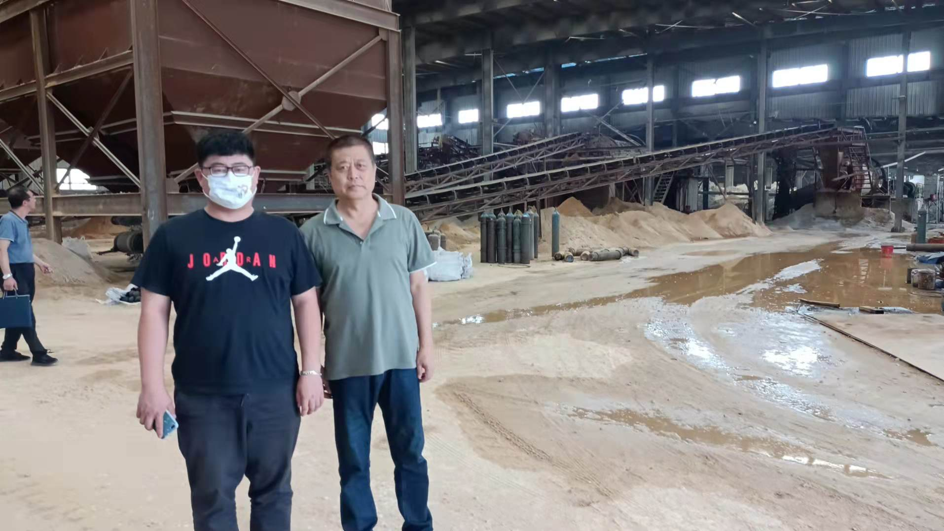
现场采样照片 | 